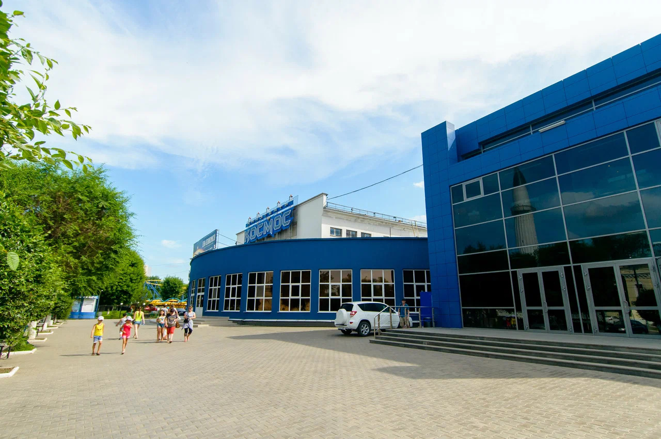
Киноцентр «Космос» – основная площадка XVIII МКФ «Восток&Запад. Классика и Авангард»
Оренбург, Парковый проспект, 5а
kinokosmos.ru

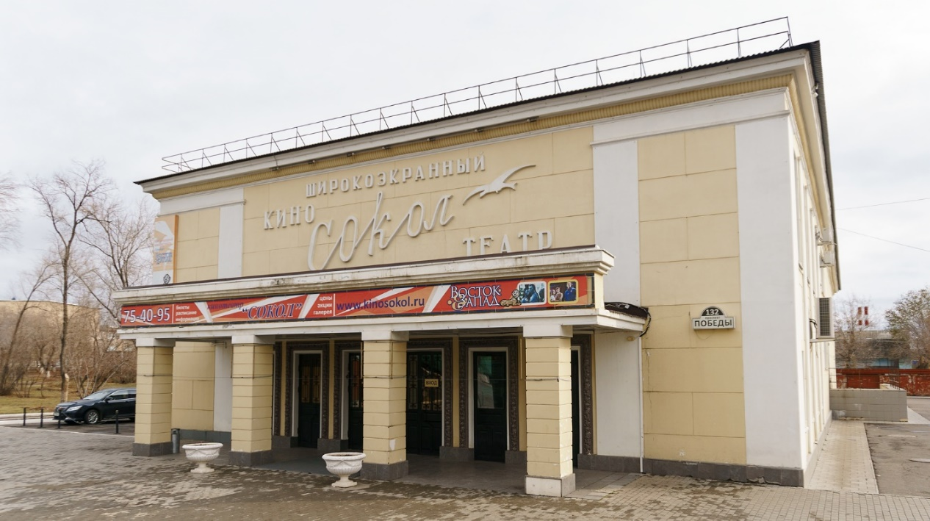
Кинотеатр «Сокол»
Оренбург, проспект Победы, 132а
sokol.orenkino.ru

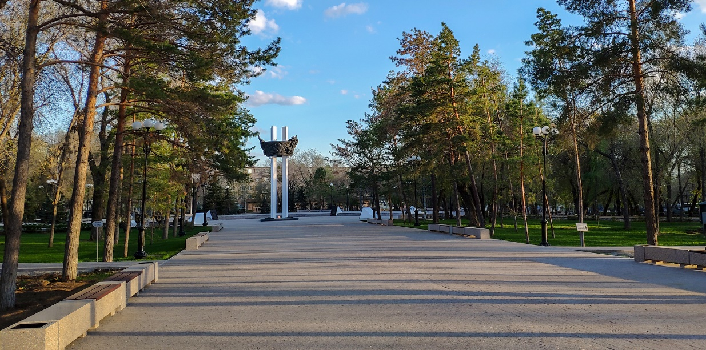
Выставочный комплекс «Салют, Победа!»
Оренбург, улица Кирова, 1. Сад им. Фрунзе
pobeda-orenburg.ru

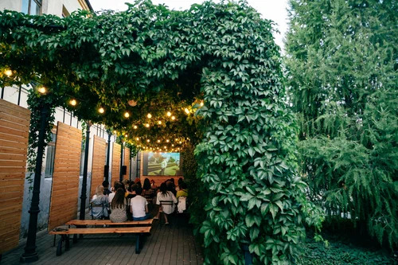
Кинозал Эссен
Оренбург, улица Советская, 28
dvorik-essen.ru

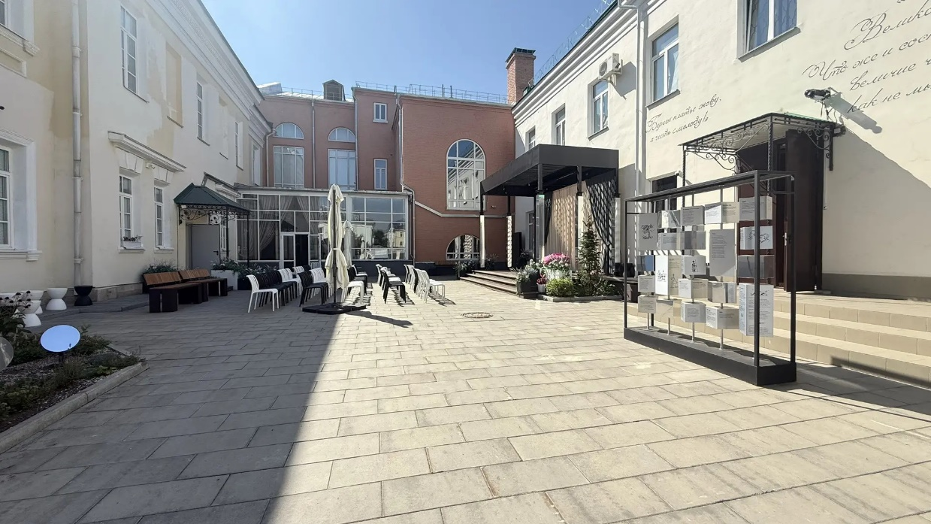
Кинозал «Строки»
Оренбург, переулок Каширина, 29

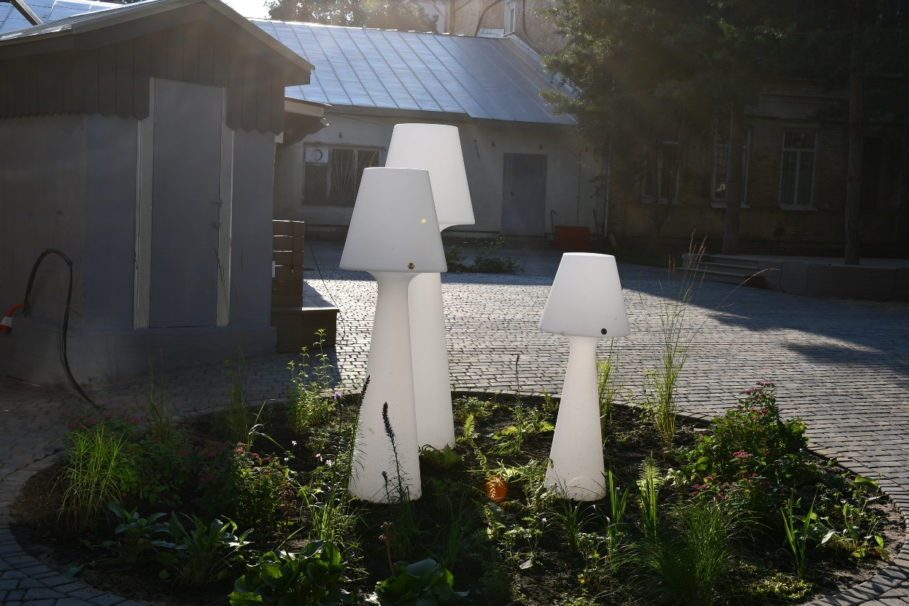
Кинозал «Советская 16»
Оренбург, улица Советская, 16

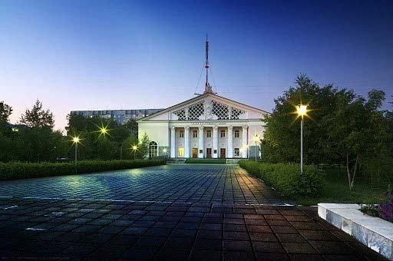
Оренбургская областная филармония
Оренбург, улица Маршала Жукова, 34
orenfilarmonia.ru

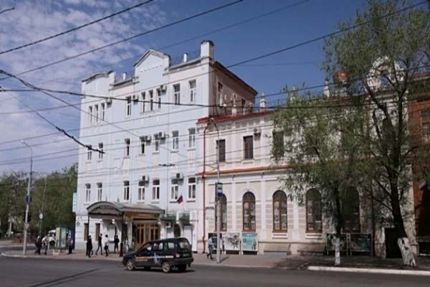
Оренбургский государственный татарский драматический театр имени Мирхайдара Файзи
Оренбург, улица Советская, 52
faizi.ru
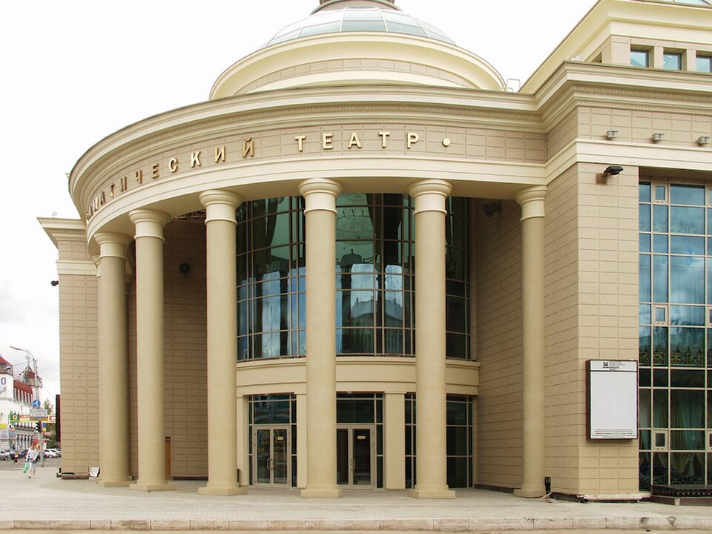
Оренбургский областной драматический театр им. М. Горького

Оренбург, улица Советская, 26
orendrama.ru

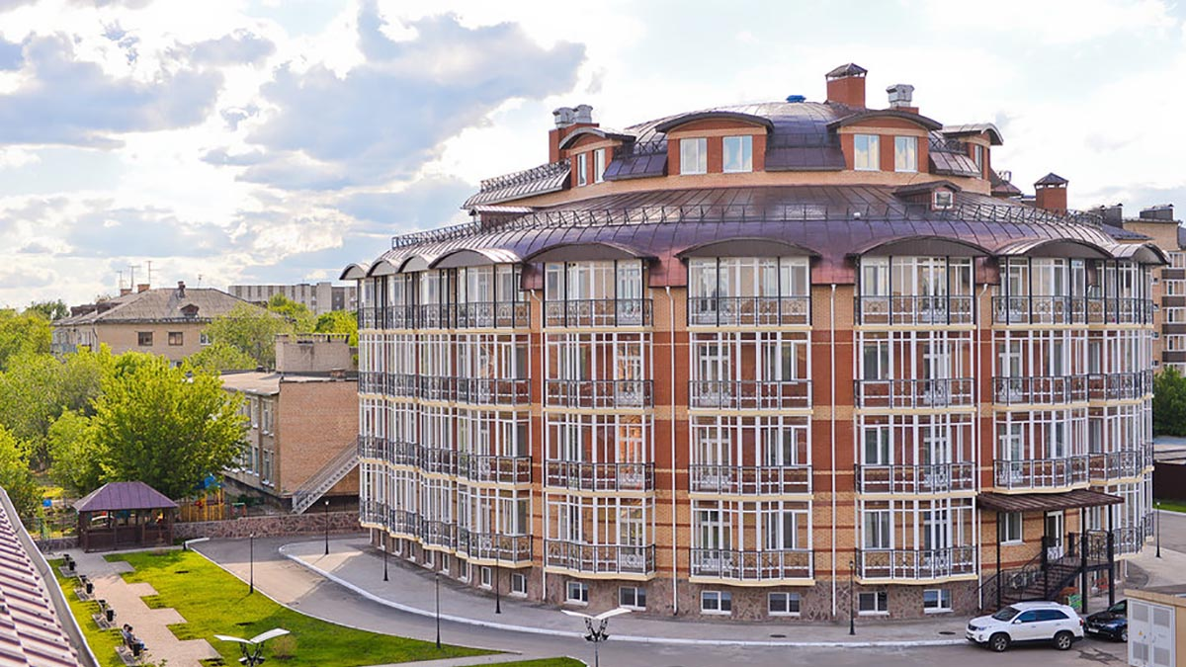

Пансионат «Марсово поле»
Оренбург, улица Красная Площадь, 3/8
oren-pansionat.ru

